京颐股份LOGO(2015)-02

**Alibaba Java Coding Guidelines**

使用说明



**2021年9月**

**目 录**

1 安装插件 1

2 操作说明 2

**修改记录**

|  |  |  |  |
| --- | --- | --- | --- |
| **日期** | **版本号** | **修改人** | **修改说明** |
| 2021.05.14 | V1.0 | 俞凯杰 | 建立 |
|  |  |  |  |
|  |  |  |  |
|  |  |  |  |

# 安装插件

一、打开IntelliJ IDEA,找到file-setting

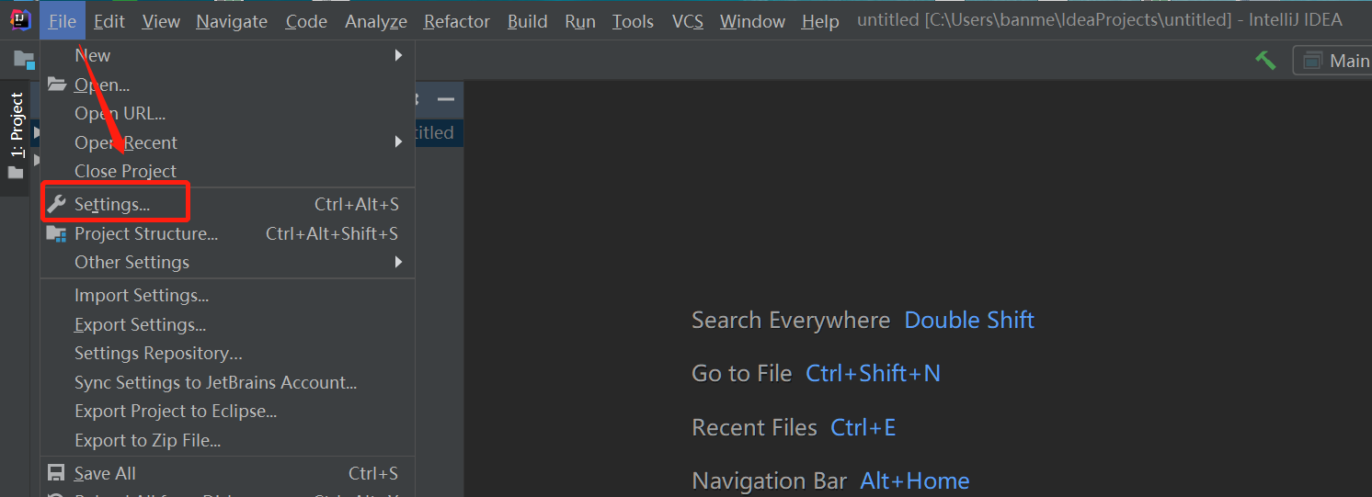

二、找到plugins，输入ali ，即可找到 Alibaba Java Coding Guidelines,点击installed即可安装

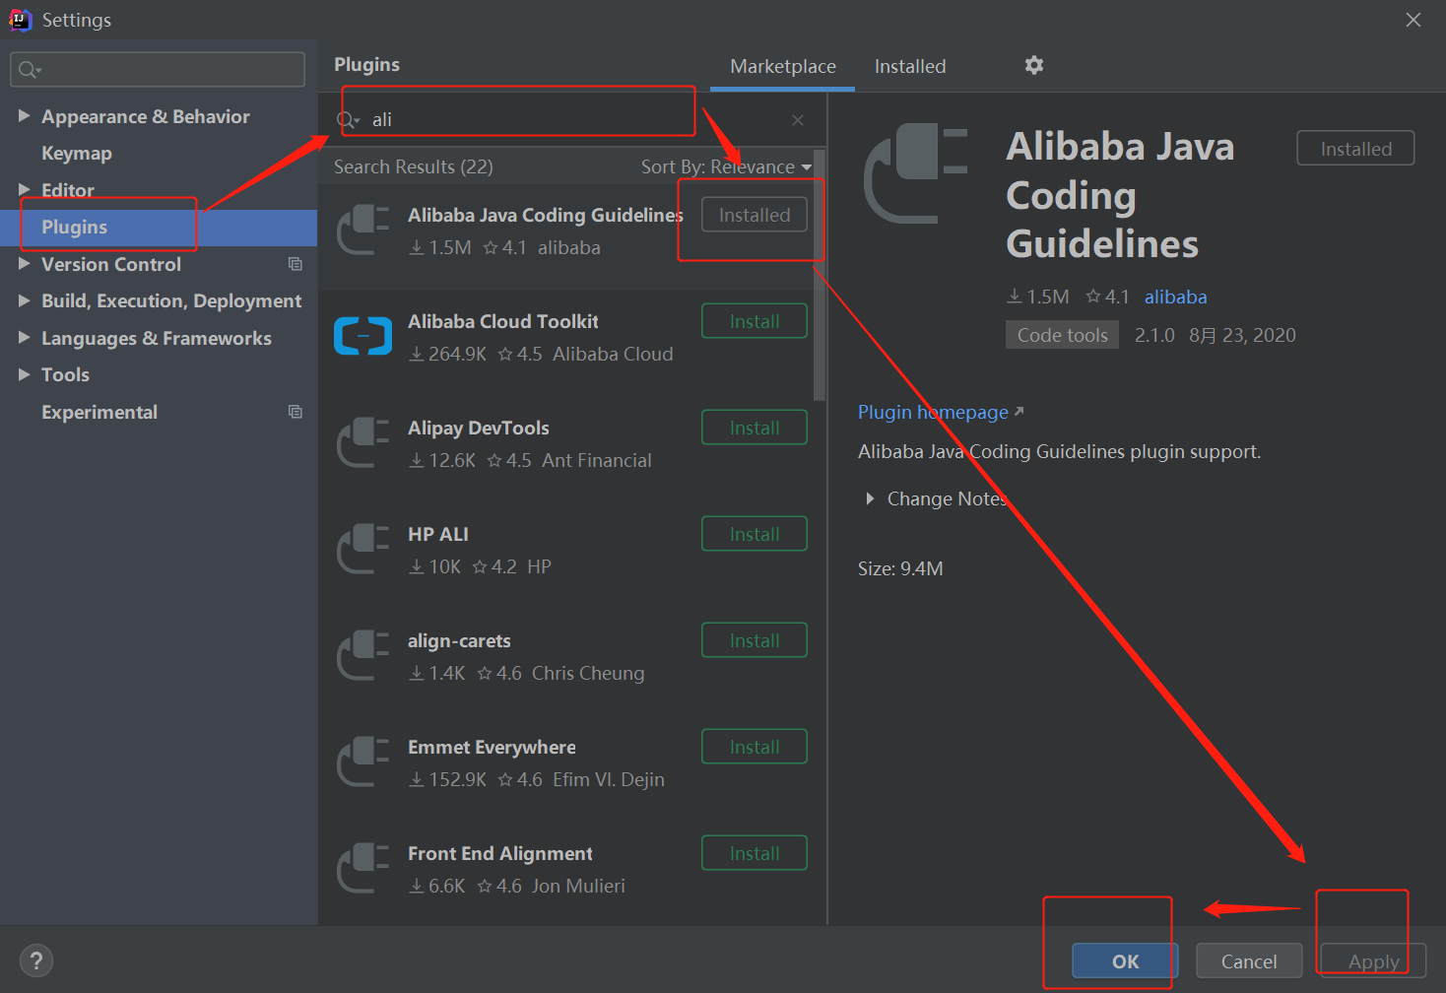

三、重启IntelliJ IDEA，在代码页面能查看到：编码规约扫描，即是安装成功

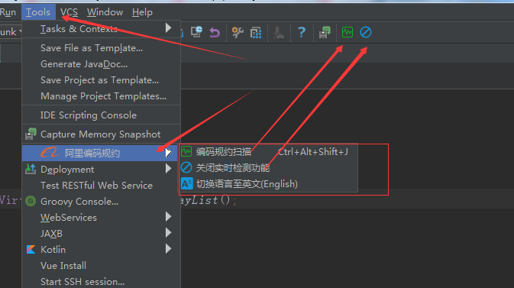

# 操作说明

tool bar的后面多了2个按钮，如下图，这2个按钮，还可以直接在当前文件内，右键，也是可以看到选项的。这是对单个文件操作。也可以，在左侧的Project目录树种点击右键，可以触发对整个工程或者选择的某个目录、文件进行检测。

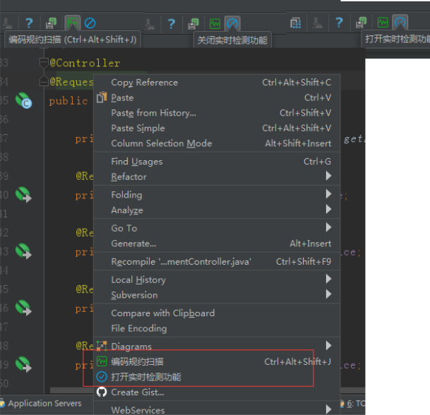

一个按钮，绿色的那个“编码规约扫描”，点击之后，就会对当前文件进行分析。后面那个蓝色的按钮，他就是打开和关闭，实时检测。

实时检测功能会在开发过程中对当前文件进行检测，并以高亮的形式提示出来，同时也可以支持 Quick Fix，该功能默认开启，可以通过配置关闭。

下面是一张，实际分析一个Java文件代码的截图。

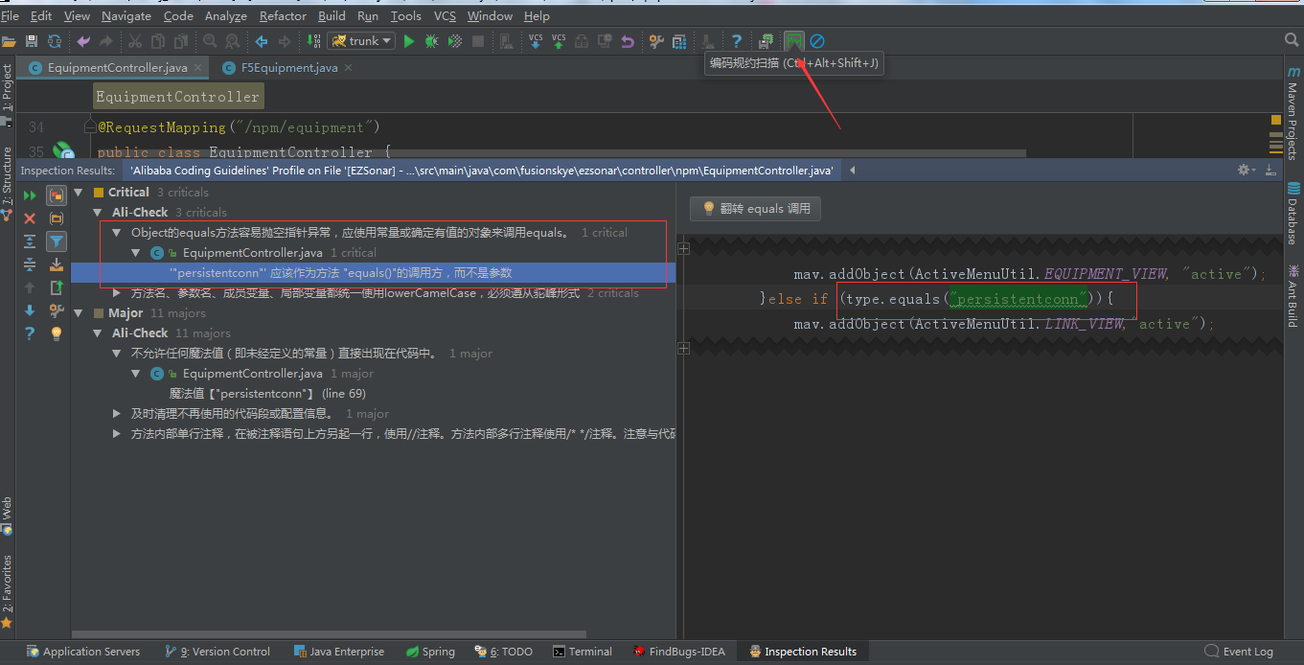

这个图，就是你在当前编辑的文件，直接点右上角的那个绿色按钮“编码规约扫描”，或者，你右键，再选择“编码规约扫描”也可以。然后，就出现了上图的分析结果:

* 有可能会空指针异常，正确的写法，就是常量在前面，调用这个equals方法。
* 方法名、参数名、成员变量、局部变量都统一使用lowerCamelCase，必须遵从驼峰形式（这个也是刚刚工作的小伙伴不在意的问题）
* 不允许任何魔法值（即未经定义的常量）直接出现在代码中。上面那个使用equals方法的这个字符串，是直接写在代码里面的，这个就叫做 “ 魔法值 ”。
* 及时清理不再使用的代码段或配置信息。当你在改别人代码的时候，直接把不用的就删除了吧，别想着说，需求搞不好还会改回来呢。不然满屏幕都是注释的但是未删除的代码，最后，注释的代码比正儿八经工作的代码还多。